nSTRIDE™ Autologous Protein Solution

APS til pasienter med kneartrose.

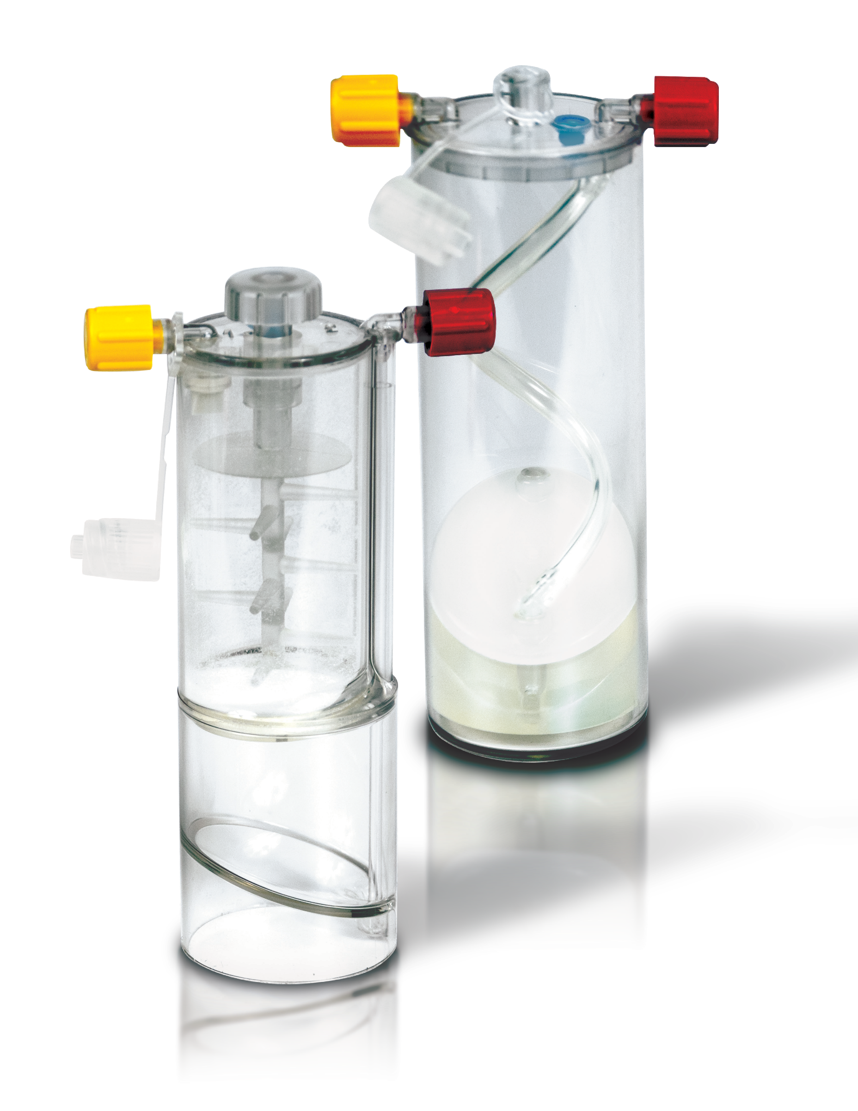

Ofte stilte spørsmål

Forklarig av nSTRIDE Autologous Protein Solution (APS)

Hva er nSTRIDE APS?

nSTRIDE APS er en autolog (fra din egen kropp) behandling som er utviklet for å behandle leddsmerter, forbundet med kneartrose. I laboratorietester har nSTRIDE APS vist seg å beskytte bruskcellene. Denne beskyttende effekten kan også redusere utviklingen av artrose.9^

Hvordan virker nSTRIDE APS?

NSTRIDE APS injiseres direkte i kneleddet.
Det er pr i dag god dokumentasjon på bruken av nSTRIDE APS.
Årsaken til de gode resultatene tilstedeværelsen av høye konsentrasjoner av antiinflammatoriske proteiner.14 Disse "gode" proteinene kan bidra til å hindre ødeleggelsen av brusk i leddet (artrose)9^.. Smerten i leddet blir deretter redusert, og bevegelsen i kneet blir forbedret. Den pågående «ødeleggelsen» av brusk kan også reduseres9^. Behandlingen er utviklet for å være en enkel injeksjonsbehandling som blir foretatt av en lege.

Hva er nSTRIDE APS laget av?
NSTRIDE APS utvinnes fra pasientens eget blod. N`Stride APS konsentrerer hvite blodlegemer, blodplater, og plasmaproteiner i et lite volum av plasma. Sluttproduktet er ca. 2 til 3 ml som har antiinflammatorisk egenskaper.

Hvordan settes nSTRIDE APS?

Sluttproduktet, som kalles APS vil så bli
injisert direkte i kneet, med lokalbedøvelse.

Kan det oppstå bivirkninger?

Man kan oppleve bivirkninger forbundet med aspirering av blod og ved injeksjon i kneet. Eksempler på bivirkninger som kan oppstå er: blåmerker, lokal smerte eller hevelse.

Vil nSTRIDE APS kurere OA?

Har man fått artrose, vil den aldri forsvinne.15 Men vellykket behandling med nSTRIDE APS kan redusere eller lindre/fjerne smerten din og øke mobiliteten.

Hva er effekten av nSTRIDE APS?
Kan redusere eller fjerne smerte, redusere stivhet og bidra til å gjenopprette mobilitet og fleksibilitet.8*, 11

Når vil behandlingen gi effekt?

Smertelindring kan forventes etter en uke.8*, 11,
Full effekt etter 6-8 uker.

Er nSTRIDE APS en sikker behandling?

Ja. Studier har påvist at det er få eller ingen bivirkninger til NSTRIDE APS.

Vil jeg kunne være aktiv under behandlingen?
Det anbefales at du er i rolig aktivitet 4-5 dager etter injeksjon. Deretter kan vanlig aktivitets gjenopptas.

Hvor lenge kan effekten ventes å vare?
Basert på pre-kliniske og tidlige kliniske resultater, bør pasientene forvente å oppleve bedring i 12-24 måneder.8*,11

Hvem kan få nSTRIDE APS?
Pasienter med mild til moderat kne slitasje/artrose kan motta NSTRIDE APS-behandling. 8*,11

Hvor mange injeksjoner med APS er anbefalt?
Studier har vist effekten av en injeksjon. Disse studiene tyder på at en injeksjon varer i minst 12 måneder.8*, 11

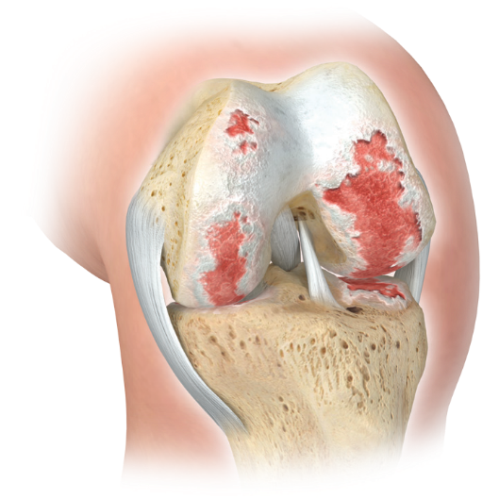

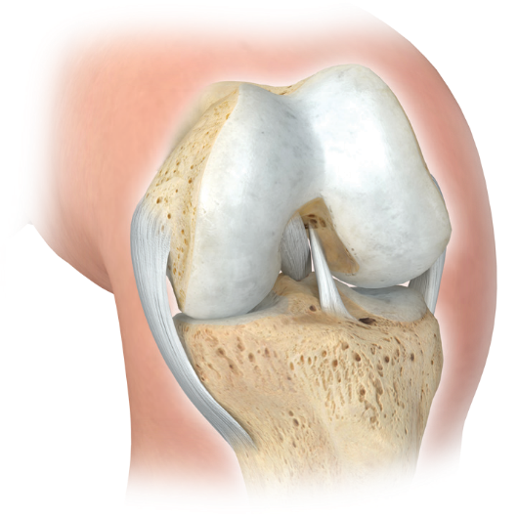
Har du knesmerter?

Knesmerter er et vanlig symptom som oppleves av mennesker i alle aldre. Det kan skyldes en traumatisk hendelse, eller av slitasje over tid.1

Kneet er ett hengslet ledd som består av skinnben, lårben og kneskål. ( tibia, femur og patella) Endene på benene i kneleddet er dekket av brusk, et sterkt, smørende vev som bidrar til å gi jevn, smertefri bevegelse til leddet. 2

Når knesmerter blir verre over tid, kan artrose være årsaken. 3-4 Symptomer på artrose er smerte, hevelse eller stivhet i 3-5 I Storbritannia er 98% av alle kne protese operasjoner, forårsaket av artrose. 4

Hva er artrose (OA)?

Leddslitasje/artrose er skader på leddet over tid. 3-5 I ett normal ledd gir brusk demping og glidning mellom beinflatene. Etter slitasje eller skade i leddet, kan bruskhinnen bli tynnere og/eller ujevn, noe som kan resultere i knesmerter hevelse og stivhet. 4-5
Over tid øker smerten ettersom brusk slites bort og ben kommer i kontakt med ben.4 Artrose påvirker livskvaliteten negativt gjennom smerte, begrenset mobilitet, redusert evne til å jobbe.4-5

Nivå av artrose i kne?
Artrose symptomer kan variere fra svært mild til svært alvorlig og begrenser ofte dine daglige aktiviteter.

Tidlig 6

Bruskhinnen begynner å slites. Symptomene er generelt milde, og kan inkludere smerter som kommer og går.6-7

Moderat6

Leddvæsken kan miste sin evne til å smøre. Brusken begynner å bli mer eller mindre borte. Det kan oppstå mye smerte og vanskeligheter med å bevege kneet.6-7

Sein/mye artrose7

Bruskområder kan være helt eller delvis slitt bort. Det er friksjon hvor ben mot ben skaper mye smerte. Feilstilling kan oppstå
6-7.

Bad Proteins
nSTRIDE APS

Good Proteins

nSTRIDE APS

Når smertene fra artrosen starter, er den vanskelig å stoppe. nSTRIDE APS er en banebrytende autolog (fra din egen kropp) behandling utviklet for å behandle smerte8* og redusere utviklingen av bruskslitasje i kneet. 9^

nSTRIDE APS utvinnes av ditt eget blod. Sluttproduktet injiseres direkte inn i kneleddet, hvor de gunstige og gode proteinene fordeles jevnt i kneet10. Ved laboratorietesting blokkerer disse "gode" proteinene de "dårlige" proteinene og reduserer nedbrytningen av brusk som er den underliggende årsaken til artrose i kneet.9^

- Reduserer smerte i kne vesentlig

- Forbedrer mobiliteten i kneleddet betydelig.

- Antatt Stimulerer av nydannelse av bruskceller.

- Blokkerer bruskødeleggelse.

- Senker brusknedbrytning.

- Enkel injeksjon.

Forskning bak APS

I et kne med artrose er de det flere av de "dårlige" proteinene enn de "gode". Det er denne ubalansen som forårsaker knesmerter og bruskslitasje12..

De inflammatoriske proteinene IL-1 og TNFa angriper brusk. 12 Disse "dårlige" proteinenen må stoppes samtidig for å redusere smerte og redusere bruskdegenerasjon12.

NSTRIDE APS gir høye nivåer av "gode" proteiner (IL-1ra, sIL-1R, sTNF-RI og sTNF-RII) 10 som blokkerer de inflammatoriske cytokiner (dårlige proteiner) IL-1 og TNFa, 13^ noe som resulterer i redusert smerte og redusert bruskdegenerasjon.
Tradisjonelle behandlinger med NSAIDS, eller kortison har ikke denne effekt.. 9^

Mens balansen blir gjenopprettet i kneet, blir også anabole vekstfaktorer (IGF-1 og TGF-β1) introdusert for gunstig bruskhelse. 10

Derfor skaper nSTRIDE APS en ideell behandling som kan redusere smerte i kneleddet, forbedre leddfunksjonen og minimere ødeleggelsen av brusk. 9^
Denne behandlingen leveres i en ikke-kirurgisk, og enkel injeksjon på legekontoret.

References
    - “Knee Pain: MedlinePlus Medical Encyclopedia.” U.S National Library of Medicine. U.S. National Library of Medicine, n.d. Web. 11 Aug. 2014. http:// www.nlm.nih.gov/medlineplus/ency/article/003187.htm.

    - “Research Joint Replacement / Knee Pain Knee Pain Overview.” Knee Pain Overview: Knee Surgery, Partial/Total Knee Joint Replacements. Biomet, n.d. Web. 11 Aug. 2014. <http://www.biomet.com/patients/knee_ overview.cfm>.

    - Nordqvist, Christian. “What Is Arthritis? What Causes Arthritis?” Medical News Today. MediLexicon International, 16 May 2014. Web. 07 Aug. 2014.
<http://www.medicalnewstoday.com/articles/7621.php>.

    - “Osteoarthritis in General Practice: Data and Perspectives.” Arthritis Research UK | Arthritis Research UK. Arthritis Research UK | Arthritis Research UK, 19 July 2013. Web. 08 Feb. 2015. <http://www.arthritisresearchuk.org/ policy-and-public-affairs/reports-and-resources/reports.aspx>.

    - “Arthritis of the Knee-OrthoInfo - AAOS.” Arthritis of the Knee-OrthoInfo
- AAOS. American Academy of Orthopaedic Surgeons, n.d. Web. 08 Aug. 2014. <http://orthoinfo.aaos.org/topic.cfm?topic=A00212>.

    - Krueger, Pat. “Stages of Osteoarthritis.” EHow. Demand Media, 04 Sept.
2009. Web. 04 Dec. 2014.

    - “Stages of Osteoarthritis: What Everyone Should Know About the Three Stages.” Health Guide Info. N.p., 24 Mar. 2011. Web. 04 Dec. 2014.

    - Bertone AL, Ishihara A, Zekas LJ, et al. Evaluation of a Single Intra-articular Injection of Autologous Protein Solution for Treatement of Osteoarthritis in horses. American Journal of Veterinary Medicine 2014 Feb:75(2):141-151.

    - Matuska A, O’Shaughnessey K, King, W., Woodell-May J, “Autologous solution protects bovine cartilage explants from IL-1α and TNFα-induced cartilage degradation.” Journal of Orthopaedic Research, 2013;31(12):1929-35.

    - O’Shaughnessey K., Matuska A., Hoeppner J., Farr J., Klaassen M., Kaeding C., Lattermann C., King W., Woodell-May J., “An Autologous Protein Solution prepared from the blood of osteoarthritic patients contains an enhanced profile of anti-inflammatory cytokines and anabolic growth factors,” Journal of Orthopaedic Research, 2014, 32(10):1349-55.

    - van der Weegen W, van Drumpt R, Toler KO, Macenski MM,” Safety and Outcomes Following a Single Autologous Protein Solution injection for Knee Osteoarthritis: A Pilot Study.” International Cartilage Repair Society, #6471, May 8-11, 2015, Chicago, IL.

    - Goldring S.R., Goldring M.B. “The role of cytokines in cartilage matrix degeneration in osteoarthritis.” Clinical Orthopaedics and Related Research, 2004, 427S:S27-S36.

    - Woodell-May J, Matuska A, Oyster M, et al. Autologous protein solution inhibits MMP-13 production by IL-1beta and TNF alpha-stimulated human articular chondrocytes. Journal of Orthopaedic Research, 2011;29(9):1320-6.

    - King WJ, van der Weegen W, van Drumpt R, Soons H, Toler KO, Woodell- May JE,” WBC Concentration Correlates with Increased IL-1ra and Changes in WOMAC Pain Scores in a Safety Study of Autologous Protein Solution.” International Cartilage Repair Society,# 6872, May 8-11, 2015, Chicago, IL.

    - “Osteoarthritis.” : Symptoms & Treatment. Arthritis Foundation, n.d. Web.
20 Apr. 2015. <http://www.arthritis.org/arthritis-facts/disease-center/ osteoarthritis.php>.

* Animal studies are not necessarily indicative of clinical performance

^ Cell culture assays are not necessarily indicative of clinical outcomes

All content herein is protected by copyright, trademarks and other intellectual property rights owned by or licensed to Zimmer Biomet or its affiliates unless otherwise indicated, and must not be redistributed, duplicated or disclosed, in whole or in part, without the express written consent of Zimmer Biomet.
For product information, including indications, contraindications, warnings, precautions and potential adverse effects, see the package insert and Zimmer Biomet’s website.
©2016 Zimmer Biomet

0538.2-EMEA-en-REV0316

Responsible Manufacturer
Zimmer Biomet
P.O. Box 587
56 E. Bell Drive
Warsaw, Indiana 46581-0587 USA

www.zimmerbiomet.com

Authorized Representative Zimmer Biomet UK Waterton Industrial Estate Bridgend, South Wales CF31 3XA
UK

0086

